Mô tả hệ thống quản lý thư viện

1. Các hồ sơ liên quan
2. Phích sách:

|  |
| --- |
| Mã sách |
| Tên sách  Loại sách  Tác giả  Nhà xuất bản  Năm xuất bản  Số trang  Số lượng  Tóm tắt nội dung |

1. Thẻ thư viện

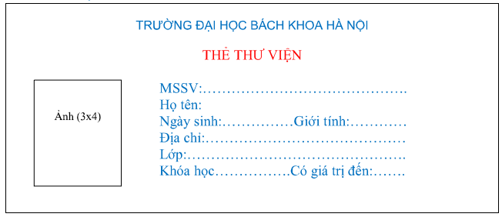

1. Phiếu yêu cầu

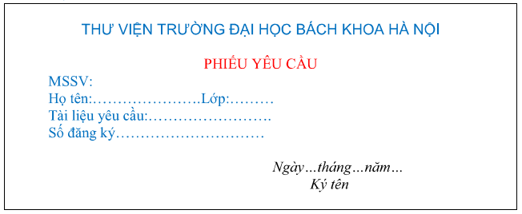

1. Phiếu mượn sách

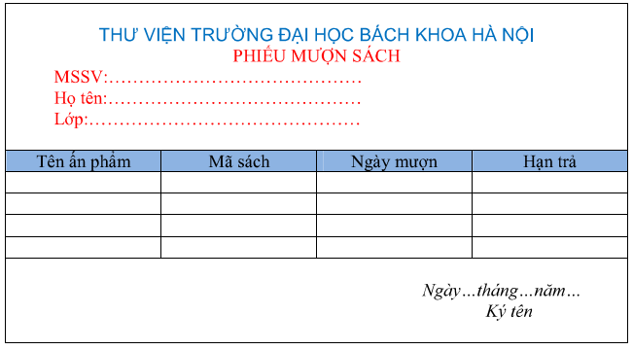

1. Sổ mượn

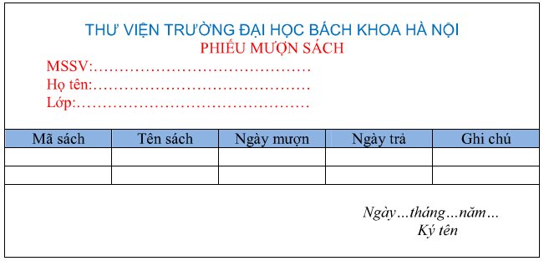

1. Phiếu thanh toán

